НАЦИОНАЛНИ МЕХАНИЗАМ ЗА ПРЕВЕНЦИЈУ ТОРТУРЕ

МОНИТОРИНГ УСТАНОВА У КОЈИМА СЕ НАЛАЗЕ ИЛИ
СЕ МОГУ НАЛАЗИТИ ЛИЦА ЛИШЕНА СЛОБОДЕ

МОНИТОРИНГ ПСИХИЈАТРИЈСКИХ БОЛНИЦА И ОДЕЉЕЊА

Извештај о посети
Служби за психијатрију
Опште болнице „Свети Лука“ Смедерево

Београд, август 2022. године

мандат НационалнОГ механизмА за превенцију тортуре

Законом о ратификацији Опционог протокола уз Конвенцију против тортуре и других сурових, нељудских или понижавајућих казни или поступака прописано је да Национални механизам за превенцију тортуре (НПМ) обавља посете установама у којима се налазе или се могу налазити лица лишена слободе, у циљу одвраћања државних органа и службених лица од било каквог облика мучења или било ког другог облика злостављања, као и ради усмеравања државних органа ка стварању смештајних и осталих животних услова у установама у којима се смештају лица лишена слободе у складу са важећим прописима и стандардима.
НПМ има право: на несметан, ненајављен и свакодобан приступ свим установама и свим просторијама у којима се налазе или се могу налазити лица лишена слободе; да насамо разговара са тим лицима и са службеним лицима, која су обавезна да сарађују тим поводом, као и са свим осталим лицима која могу имати информације значајне за поступање према лицима лишеним слободе; на приступ свој документацији која се односи на та лица; да надлежним органима даје препоруке у циљу побољшања начина поступања према лицима лишеним слободе и унапређења услова у којима се она задржавају или затварају. По обављеним посетама, НПМ сачињава извештаје које доставља посећеним установама. Након тога, НПМ одржава стални дијалог са посећеном установом, као и органом у чијем је саставу та установа, у циљу отклањања утврђених недостатака који могу довести до појаве тортуре, нељудског или понижавајућег поступања.
У члану 2а Закона одређено је да Заштитник грађана обавља послове НПМ и да у обављању тих послова сарађује са омбудсманима аутономних покрајина и удружењима чијим је статутом предвиђени циљ удруживања унапређење и заштита људских права и слобода, у складу са законом.
У институцији Заштитника грађана формирана је посебна организациона јединица Одељење националног механизма за превенцију тортуре, која обавља стручне послове НПМ.
Заштитник грађана и Покрајински омбудсман АП Војводине су потписали Меморандум о сарадњи у обављању послова НПМ, којим је предвиђено је да ће Покрајински омбудсман активно учествовати у посетама мониторинг тима НПМ установама у којима су смештена лица лишена слободе, а које се налазе на територији АП Војводине.
На основу спроведеног јавног позива, Заштитник грађана је изабрао удружења са којима ће остваривати сарадњу у обављању послова НПМ, и са њима закључио споразуме, чије је важење анексима продужено до јуна 2022. године. Удружења са којима Заштитник грађана актуелно сарађује у обављању послова НПМ су: Комитет правника за људска права, Виктимолошко друштво Србије, Центар за интеграцију младих, Хелсиншки одбор за људска права у Србији и Одбор за људска права Ваљево.

ОСНОВНИ ПОДАЦИ О ПОСЕТИ

УСТАНОВА | Општа болница „Свети Лука“ Смедерево, Служба за психијатрију
РАЗЛОГ ПОСЕТЕ | Обављање послова Националног механизма за превенцију тортуре (НПМ) у складу са чл. 2а Закона о ратификацији Опционог протокола уз Конвенцију против тортуре и других сурових, нељудских или понижавајућих казни и поступака („Сл. лист СЦГ - Међународни уговори“, бр. 16/2005 и 2/2006 и „Сл. гласник РС - Међународни уговори“, бр. 7/2011)
ПОСЕТУ ОБАВИО | Заштитник грађана у обављању послова НПМ
ДАТУМ ПОСЕТЕ | 16. јун 2022. године
ВРСТА ПОСЕТЕ | Редовна посета, по Плану посета НПМ за 2022. годину
НАЈАВА ПОСЕТЕ | Најављена посета
САСТАВ ТИМА НПМ | Вођа тима:  др Наташа Тањевић, заменица Заштитника грађана и руководилац НПМ  Чланови тима:  Ивана Босиљчић, Стручна служба Заштитника грађана  др Мира Петровић, специјалиста психијатрије

Назив | Општа болница „Свети Лука“ Смедерево, Служба за психијатрију
Адреса | Ул. Кнез Михајлова бр. 51, 11300 Смедерево
Контакт | Тел. 026/240-932, 026/240-620, 026/240-750  Имејл: obpsihijatrija@gmail.com
Директор Опште болнице | Прим. др мед. Ненад Ђорђевић
Врста установе | Здравствена установа секундарног нивоа
ОСНОВНИ ПОДАЦИ О ПОСЕЋЕНОЈ УСТАНОВИ

САРАДЊА ЗАПОСЛЕНИХ СА ТИМОМ НПМ И ТОК ПОСЕТЕ

Директор Опште болнице „Свети Лука“ и запослени у Служби за психијатрију са којима је тим Националног механизама за превенцију тортуре (НПМ) обавио разговоре остварили су пуну сарадњу са тимом НПМ, омогућили обилазак и фотографисање просторија, учинили доступном сву затражену документацију и пружили информације од значаја за остваривање мандата НПМ.
Посета тима НПМ започета је представљањем састава тима и мандата НПМ, општих циљева који се желе постићи, принципа поступања и плана посете. Представници Службе за психијатрију представили су рад ове службе у општим цртама, и указали на основне проблеме у раду, након чега су чланови тима НПМ, подељени по областима рада, обишли објекат у којем се налази Служба за психијатрију, обавили разговоре са запосленима по припремљеним упитницима, обавили кратке разговоре са појединим пацијентима у вези са поступањем према њима и извршили увид у релевантну документацију.
Посета је окончана разговором тима НПМ са директором Болнице у којем је вођа тима изнела основне утиске о посети, пре свега у погледу поштовања права пацијената, њиховог третмана, здравствене заштите и исхране, као и о уоченој атмосфери међу пацијентима и односу запослених према пацијентима и тиму НПМ.

МАТЕРИЈАЛНИ УСЛОВИ, ХИГИЈЕНА И ХУМАНИЗОВАНОСТ ОКРУЖЕЊА
У саставу Опште болнице „Свети Лука“ (у даљем тексту: Болница) налази се Служба за психијатрију, које се састоји од стационара и дневне болнице (која у време посете није била у функцији). Од почетка епидемије до априла 2022. године објекат у коме се налази Служба за психијатрију коришћен је за хоспитализацију пацијената оболелих од корона вируса – тзв. „Ковид одељење“.
Зграда је комплетно реновирана 2018. године и у њој се налази део који је предвиђен за дневну болницу и део за стационарно лечење пацијената, у ком су одвојена одељења за мушке и женске пацијенте. Стационарни део има 8 болесничких соба са укупно 23 постеље, а капацитет дневне болнице је 15 пацијената. Капацитети, по правилу, нису преоптерећени и попуњени.
На дан посете НПМ, женско одељење било је коришћено као магацин за смештај кревета и опреме за Болницу која је набављена непосредно пре посете НПМ. Пацијенткиње (12) су биле смештене на мушко одељење, док су мушки пацијенти (5) привремено били смештени у просторију која се, иначе, користи за дневни боравак. Према службеним наводима, ово привремено решење планирано је да траје не дуже од три до четири дана.
Обиласком и непосредним опажањем материјалних услова, НПМ је уочио да су собе светле, окречене, уредне и чисте, опремљене са две до четири постеље, поред којих се налазе ормарићи/касете за одлагање личних ствари пацијената. У ходнику су пацијентима доступни и гардеробни ормари.
На тзв. мушком одељењу, у којем су се тренутно налазиле жене, има четири собе, од којих је једна четворокреветна, једна двокреветна и две трокреветне. Кревети и душеци су нови, опремљени чистом постељином. Прозори у собама омогућавају добар доток природне светлости и ваздуха.
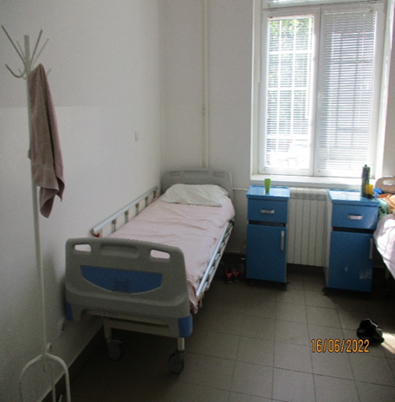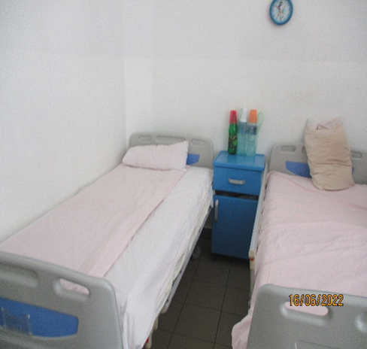

На зидовима унутар соба нема слика, али се у ходницима испред соба налазе слике, панои са постерима, саксије са цвећем и сл., што доприноси позитивном терапијском окружењу.
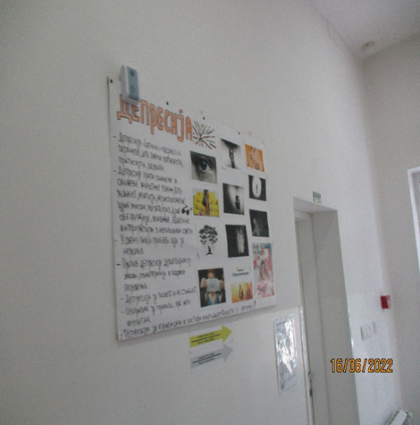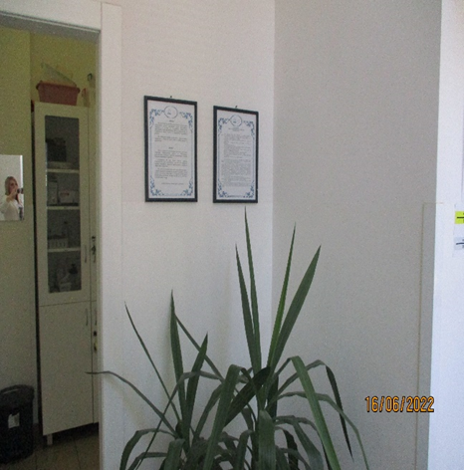

Постоји одвојен тоалет за мушке и женске пацијенте, као и одвојен део (просторија са вратима) за купање, чиме је обезбеђена приватност пацијената. Једно купатило прилагођено је потребама особа са инвалидитетом. Запослени користе засебан тоалет.
Тоалети делују чисто и хигијенски одржавано. Снабдевени су средствима за хигијену. Санитарни уређаји су у исправном стању. По наводима запослених, топла вода је константно доступна пацијентима.
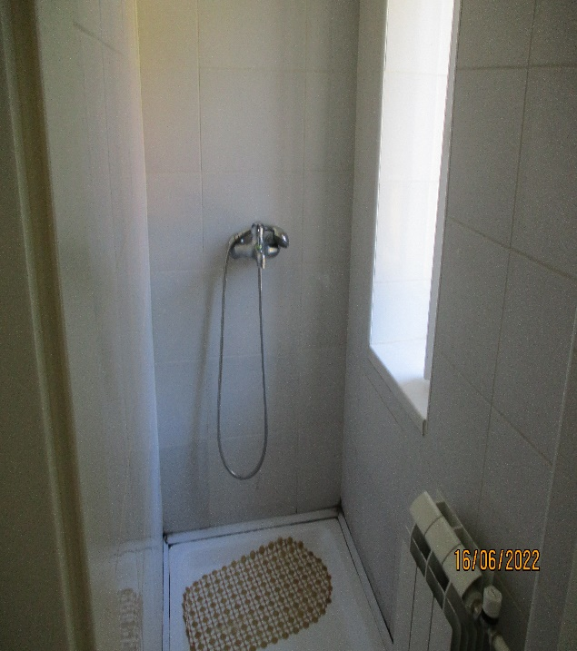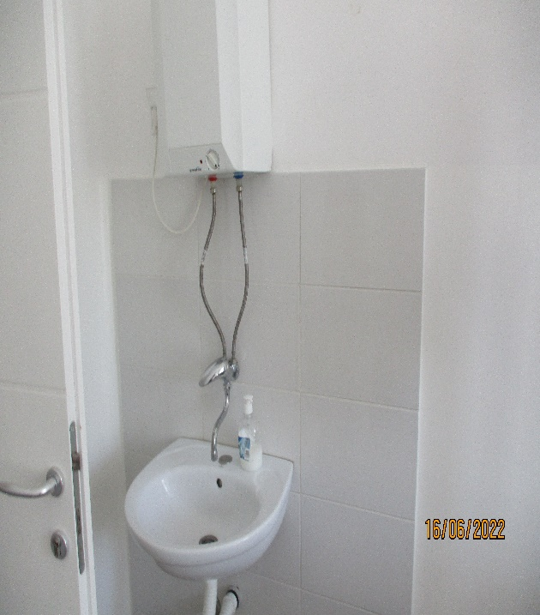
Материјални услови лечења обезбеђују довољно животног простора по пацијенту, адекватно осветљење, грејање и проветравање, уређаји и опрема су генерално новији, исправни и у добром општем стању, а све просторије објекта су чисте, уредне и испуњавају захтеве болничке хигијене.

У делу намењеном за дневну болницу налази се одвојен тоалет, соба за терапије и интервенције, лекарска соба, соба за психолога и просторија за социјалног радника. У овом делу објекта постоји и просторија за радно-окупациону терапију у којој се налази чајна кухиња, као и прибор за сликање и друштвене игре.
Пацијентима је доступна и мања библиотека из које могу узимати књиге кад год желе, а један део књига налази се и у лекарској соби, па их лекари често дају пацијентима.
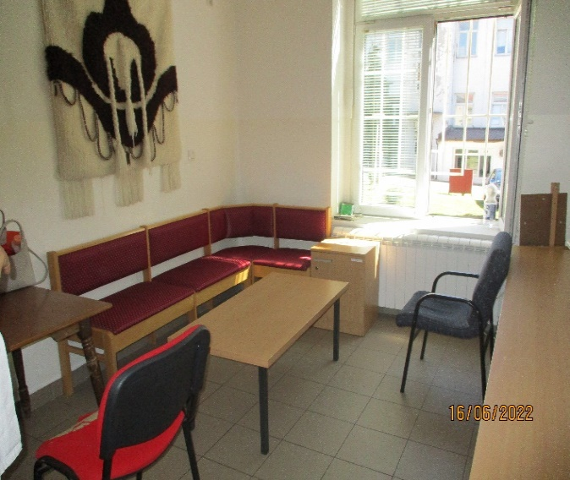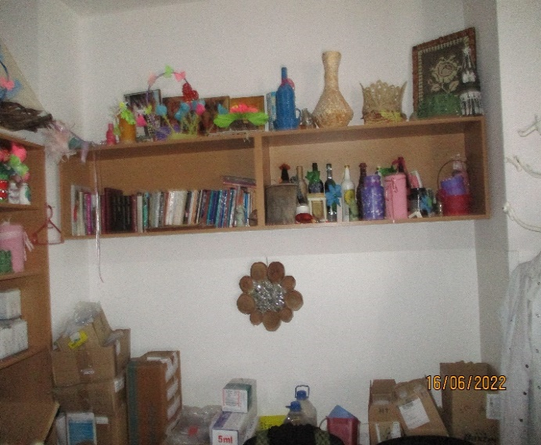
У стационарном делу постоји просторија за дневни боравак, коју су, у време посете НПМ, привремено користили само мушки пацијенти који су у њој и били смештени. У редовним околностима, према наводима запослених, просторија за дневни боравак је доступна свим пацијентима. У њој се налази трпезарија у којој пацијенти обедују, као и телевизор, те пацијенти у дневном боравку могу пратити ТВ програм.
Поред три оброка, пацијенти имају и ужину. Храна је, према службеним наводима, које су потврдили и пацијенти са којима су чланови тима НПМ током посете обавили кратке разговоре, разноврсна и квалитетна. Потребу за куповином одређених артикала пацијенти могу исказати особљу, најчешће социјалном раднику, који на основу списка исказаних потреба набавља тражене артикле.
Стационар има одвојен излаз у двориште, који поседује и рампу прилагођену потребама особа са инвалидитетом. У дворишту се налази велики наткривени округли сто са клупама, а простор обилује зеленилом. Пацијенти за боравак на свежем ваздуху свакодневно користе двориште. Услед епидемиолошке ситуације, пацијентима је онемогућен излазак ван установе. НПМ је током посете уочио да пацијенти излазе у двориште и у њему слободно бораве.
Дневна болница има посебан излаз у двориште, које, такође, обилује зеленилом, а опремљено је једном клупом.
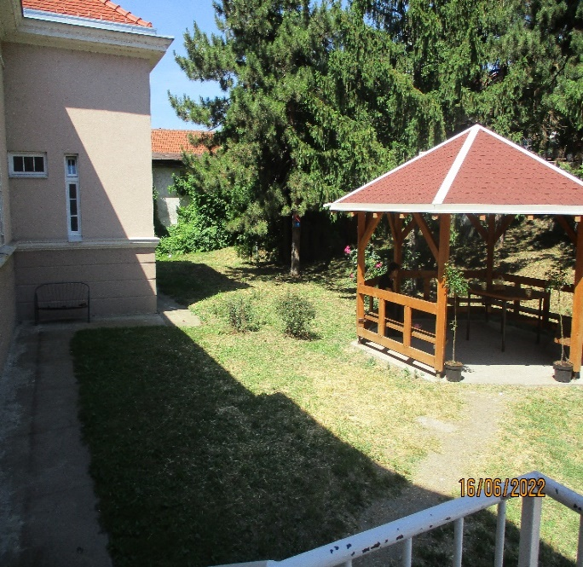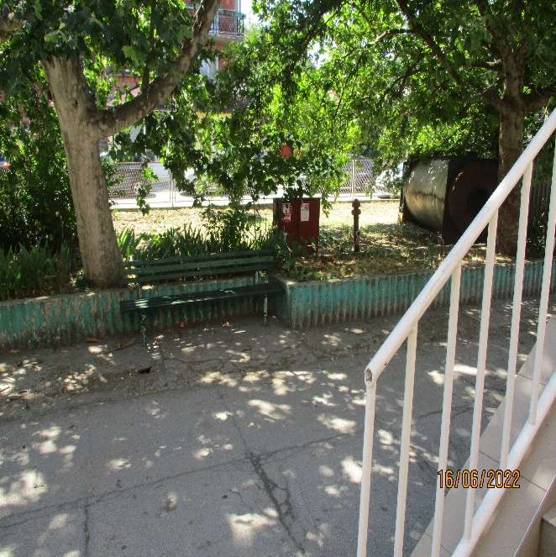
НПМ је уочио да се један део простора испред улаза у Дневну болницу користи за одлагање старе документације и отпадног материјала, као и за паркирање аутомобила.
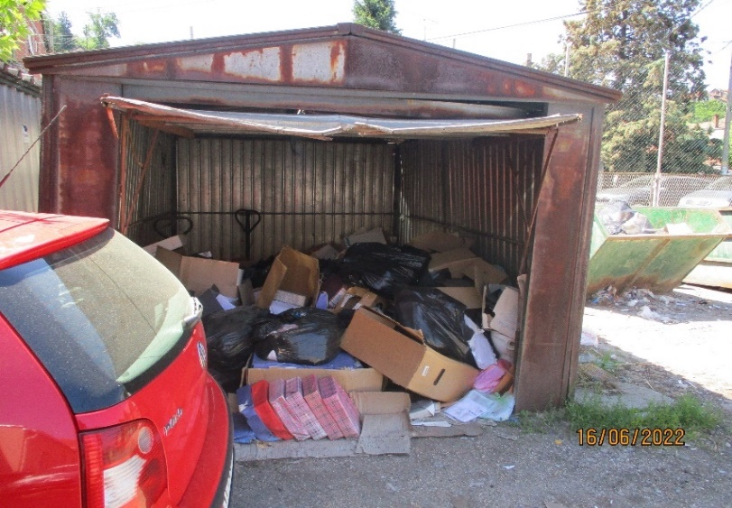
Имајући у виду наведено, НПМ сматра да би Болница требало да размотри могућности да се наведени контејнери изместе из овог простора, те да се предузму активности како би се тај део дворишта очистио, пренаменио и уредио за коришћење од стране пацијената и њихових породица. НПМ би желео да од Болнице добије детљаније информације о активностима које ће се предузети у циљу реализације наведеног.

ПРИСТАНАК НА СМЕШТАЈ И ЛЕЧЕЊЕ
Одељење за психијатрију је отвореног типа. Према наводима лекара, на болничко лечење примају се само пацијенти на основу свог добровољног пристанка, уз услов да, по процени психијатра на пријему, разумеју сврху смештаја и способни су да дају пристанак. Пунолетни пацијенти се на хоспитално лечење примају свакодневно. Болница нема дечију психијатрију. Прегледи се обављају на Одељењу, у пријемној амбуланти, која служи и за опсервацију пацијента.
Према наводима лекара, пацијенту се саопштава налаз на пријему и план рада, као и разлог због којег се предлаже хоспитално лечење. Ретко се дешава да пацијент одбије преглед на пријему, али се у сваком случају пацијент ни на који начин не присиљава на преглед.
Када пацијент који је на хоспиталном лечењу на основу свог добровољног пристанка саопшти лекару да не жели више да се хоспитално лечи, и не прихвати мишљење психијатра да је потребно да настави болничко лечење, отпушта се на лични захтев, противно савету лекара, што се евидентира у историји болести и отпусној листи. Према службеним наводима, таквих је случајева један до два годишње и углавном се ради о пацијентима који су зависници од алкохола.
Уколико пацијент није способан да дā пристанак на смештај, а постоје индикације за принудну хоспитализацију на одељењу затвореног типа, зато што услед менталних сметњи угрожава сопствени живот или здравље или безбедност, односно живот, здравље или безбедност другог лица, по правилу се упућује у Специјалну болницу за психиjaтријске болести у Ковину, санитетом хитне медицинске помоћи у пратњи медицинског техничара и полиције.
На дан посете НПМ, пацијенти затечени на болничком лечењу били су хоспитализовани на основу свог добровољног пристанка, а у једном случају пацијенткиња је задржана на Одељењу без правног основа.
У пријемној амбуланти која је, у конкретном случају, служила као соба за опсервацију, затечена је пацијенткиња, страна држављанка, за коју је на прегледу 15. јуна 2022. године процењено је да је потребно „хитно психијатријско збрињавање“. Испред собе налазио се радник обезбеђења Болнице.
На основу медицинске документације, до тренутка посете НПМ, пацијенткиња је два дана опсервирана у пријемној амбуланти - соби за опсервацију, детаљно је описивано њено психичко стању и у складу са тим ординирана ампуларна или таблетарна терапија. С обзиром на то да је процењено да је потребно лечење у установи затвореног типа, није реализован пријем на Одељење, већ је санитетом хитне медицинске помоћи у пратњи полиције, 15. јуна 2022. године, транспортована у две психијатријске установе затвореног типа (прво на Клинику за психијатријске болести „Др Лаза Лазаревић“, а потом у Специјалну болницу за психијатријске болести у Ковину). У једној је одбила хоспитализацију што је „својим потписом потврдила“, а у другој је процењено да нема индикација за хитан пријем. У обе установе саветоване су даље контроле код надлежног психијатра, али је и поред тога пацијенткиња, након обављених прегледа, поново враћана у Болницу и задржана у соби за опсервацију испред које се налазио радник обезбеђења Болнице, те исту није могла својевољно да напусти.
На питање чланова тима због чега је пацијенткиња задржана, иако није дала пристанак на смештај и болничко лечење, лекарка је одговорила да се пацијенткиња не налази на болничком лечењу, да није примљена на Одељење, већ да јој се здравствена услуга пружа искључиво у амбулантним условима.

УТВРЂЕНО
У Болници - Служби за психијатрију - пацијенткиња је задржана без правног основа. Пацијенткиња није дала пристанак на болничко лечење нити је спроведена законска процедуре која уређује поступак задржавања без пристанка и смештај без пристанка лица са менталним сметњама у психијатријску установу.
РАЗЛОЗИ
Лице са менталним сметњама које може да разуме сврху и последице смештаја у психијатријску установу и које је на основу тога способно да донесе одлуку о пристанку на смештај, може се, уз писмени пристанак, сместити у психијатријску установу.
Пристанак на смештај у психијатријску установу лице са менталним сметњама даје у писменом облику психијатру, који је дужан да у време давања пристанка утврди способност тог лица за давање пристанка на смештај, као и да дату изјаву о пристанку на смештај уложи у медицинску документацију.
Лице са менталним сметњама за које доктор медицине или психијатар процени да, услед менталних сметњи, озбиљно и директно угрожава сопствени живот или здравље или безбедност, односно живот или здравље или безбедност другог лица, може се сместити у психијатријску установу без свог пристанка, само уколико нису на располагању мање рестриктивни начини за пружање здравствене заштите, по поступку за задржавање без пристанка и смештај без пристанка лица са менталним сметњама, у складу са овим законом.
Лице са менталним сметњама или лице лишено пословне способности може се, из разлога наведених у ставу 1. овог члана, сместити у психијатријску установу и без пристанка његовог законског заступника, по поступку за задржавање без пристанка и смештај без пристанка, у складу са овим законом.
Лице из ст. 1. и 2. овог члана задржаће се без пристанка или сместити без пристанка у психијатријску установу, само када је то једини начин да му се обезбеди неопходна медицинска мера и која траје само док трају здравствени разлози за задржавање без пристанака или смештај без пристанка.
Психијатар који прими лице из члана 22. овог закона, дужан је да без одлагања изврши његов преглед, како би утврдио да ли постоје здравствени разлози за његово стационарно лечење.
Када психијатар утврди да постоје здравствени разлози за стационарно лечење и задржавање без пристанка лица из члана 22. овог закона, дужан је да без одлагања донесе одлуку о задржавању без пристанка лица са менталним сметњама.
Психијатар који је донео одлуку из става 1. овог члана дужан је да образложење те одлуке упише у медицинску документацију.
Психијатар ће одлуку о задржавању без пристанка на пригодан начин саопштити и образложити лицу са менталним сметњама задржаном без пристанка и упознати га са разлозима и циљевима таквог задржавања, као и са његовим правима и дужностима, у складу са законом.
По пријему лица са менталним сметњама у психијатријску установу, најкасније првог радног дана конзилијум психијатријске установе одлучиће да ли ће се ово лице задржати на даљем болничком лечењу, или ће бити отпуштено.
ПРЕПОРУКА
У случајевима у којима се у психијатријским установама у које је пацијент упућен процени да нема основа за задржавање без пристанка и смештај без пристанка лица са менталним сметњама, a оно не пристаје на лечење, Болница убудуће неће пацијенте задржавати без законског основа у Служби за психијатрију.

Све време лечења, медицинска мера (фармакотерапија) према пацијенткињи је примењивана без потписане информисане сагласности на предложену медицинску меру, под условом да је за њу, сходно свом клиничком стању, била способна, као и без одлуке конзилијума о предузимању медицинске мере без пристанка лица са менталним сметњама, уколико је за то постојао законски основ, односно уколико је процењено да је лечење било неопходно да би се спречило значајно погоршање њеног здравственог стања или да би се спречило угрожавање њеног живота и безбедности или живота и безбедности других лица или да је медицинска мера усмерена ка поновном успостављању способности доношења одлуке о пристанку на предложену медицинску меру.

УТВРЂЕНО
Према пацијенткињи је примењена медицинска мера (фармакотерапија) без правног основа. Пацијенткиња није дала пристанак – информисану сагласност на предложену медицинску меру нити постоји одлука конзилијума о предузимању медицинске мере без пристанка лица са менталним сметњама у складу са законом.
РАЗЛОЗИ
Медицинска мера без сагласности претходно информисаног лица са менталним сметњама може се спроводити само под условима утврђеним законом.
Лице са менталним сметњама које разуме природу, последице и ризик предложене медицинске мере, и које на основу тога може да донесе одлуку и изрази своју вољу, може се подвргнути медицинском поступку само уз свој писмени пристанак.
Способност лица са менталним сметњама за давање пристанка на предложену медицинску меру процењује психијатар и писмени налаз и мишљење о томе прилаже у медицинску документацију.
Способност доношења одлуке о пристанку на предложену медицинску меру подразумева способност лица са менталним сметњама да разуме природу стања, сврху мере која му се предлаже и последице давања или одбијања пристанка на медицинску меру.
Лице са менталним сметњама из става 2. овог члана може захтевати да давању пристанка на предложену медицинску меру буде присутно лице у које оно има поверење.
Лице са менталним сметњама не може се одрећи права на давање или одбијање пристанка.
Ако лице са менталним сметњама није способно да дâ свој пристанак на предложени поступак лечења, а нема законског заступника или нема услова да се пристанак законског заступника прибави, може бити подвргнуто медицинској мери без пристанка, изузетно ако је:
1) лечење неопходно да би се спречило значајно погоршање његовог здравственог стања;
2) медицинска мера усмерена ка поновном успостављању способности доношења одлуке о пристанку на предложену медицинску меру;
3) предузимање медицинске мере без пристанка лица са менталним сметњама неопходно да би се спречило угрожавање живота и безбедности тог лица или живота и безбедности других лица.
Ако лице са менталним сметњама нема законског заступника, здравствена установа дужна је да о томе обавести надлежни орган старатељства и да предложи да се покрене поступак за постављање законског заступника, у складу са одредбама закона којим се уређују породични односи.
Медицинска мера може се примењивати без пристанка лица са менталним сметњама, само док трају разлози из става 1. и поступак из става 2. овог члана.
Одлуку о предузимању медицинске мере без пристанка лица са менталним сметњама доноси конзилијум здравствене установе одмах по наступању разлога из става 1. овог члана.
О разлозима за лечење лица са менталним сметњама без пристанка из става 1. овог члана, здравствена установа дужна је да, без одлагања, обавести његовог законског заступника и да га поучи о праву на приговор, у складу са законом.
Пацијент има право да од надлежног здравственог радника благовремено добије обавештење, које му је потребно како би донео одлуку да пристане или не пристане на предложену медицинску меру.

Пацијент има право да слободно одлучује о свему што се тиче његовог живота и здравља, осим у случајевима када то директно угрожава живот и здравље других лица.

Без пристанка пацијента не сме се, по правилу, над њим предузети никаква медицинска мера.

Медицинска мера противно вољи пацијента, односно законског заступника детета, односно пацијента лишеног пословне способности, може се предузети само у изузетним случајевима, који су утврђени законом и који су у складу са лекарском етиком.
ПРЕПОРУКА
Медицинске мере примењиваће се само уз пристанак пацијента, сем у изузетним, законом прописаним ситуацијама у којима је дозвољено лечење ових лица и без њиховог пристанка.

Увидом је утврђено и да на појединим обрасцима за пријем у установу, психијатар није утврдио способност пацијента за давање добровољног пристанка на смештај, односно недостаје потпис психијатра којим се то потврђује.

УТВРЂЕНО
У Болници - Служби за психијатрију, постоје недостаци у спровођењу процедуре пријема који се састоје у томе што психијатар у време давања пристанка не утврђује у сваком конкретном случају способност лица за давање пристанка на смештај.
РАЗЛОЗИ
Лице са менталним сметњама које може да разуме сврху и последице смештаја у психијатријску установу и које је на основу тога способно да донесе одлуку о пристанку на смештај, може се, уз писмени пристанак, сместити у психијатријску установу.
Пристанак на смештај у психијатријску установу лице са менталним сметњама даје у писменом облику психијатру, који је дужан да у време давања пристанка утврди способност тог лица за давање пристанка на смештај, као и да дату изјаву о пристанку на смештај уложи у медицинску документацију.
ПРЕПОРУКА

У Болници - Служби за психијатрију ће психијатар у сваком конкретном случају утврђивати способност пацијента за доношење одлуке о пристанку на смештај, у свему у складу са Законом о заштити лица са менталним сметњама.

ЛЕЧЕЊЕ И МЕДИЦИНСКА ДОКУМЕНТАЦИЈА

У Болници се лече све врсте психијатријских поремећаја: психозе, депресије, деменције, као и зависност, најчешће од алкохола.
Увидом у медицинску документацију, уочено је да се на пријему обавља детаљан психијатријски преглед, а потом и соматски, у оквиру којег се убележе најзначајнији подаци (крвни притисак, пулс, температура, гликемија). Ако се на пријему процени да је потребан преглед и других специјалиста (најчешће преглед неуролога и интернисте), пре него што се прими, пацијент се упућује у ургентну службу у оквиру Болнице. Такође, уколико пацијент има повреде, пре пријема на болничко лечење упућује се код одговарајућих специјалиста (хирурга, ортопеда или др.) у оквиру Болнице.
Сви важни подаци о пацијенту уписују се у историју болести, при чему се поштује правило поверљивости. Историје болести се пацијенту дају на увид уколико то жели. Подаци у историјама болести су детаљни, разумљиви и систематизовани.
Према наводима лекара, индивидуални план лечења се пише за сваког пацијента на посебном обрасцу. Увидом је уочено да индивидуални планови лечења постоје, али само формално, јер се не ажурирају редовно, а у појединим индивидуалним плановима лечења попуњени су само подаци о имену пацијента, датуму рођења и датуму пријема, са потписом пацијента, а без осталих података. Табеле за опсервацију и евалуацију нису попуњене, недостаје потпис лекара, а потпису пацијента, у рубрикама које се односе на то да ли је пацијент упознат са индивидуалним програмом лечења, да ли је учествовао у његовој изради и да ли је сагласан са индивидуалним планом лечења, не претходи заокруживање понуђених опција (да или не) тако да се не може закључити шта пацијент својим потписом потврђује.
НПМ сматра да се образац са попуњеним личним подацима пацијента и потписом пацијента не може сматрати индивидуалним планом лечења, јер не садржи податке којима се планирају терапијске и рехабилитационе активности према одређеном пацијенту нити податке о оствареном напретку, учешћу пацијента у изради плана лечења, податке о опсервацији и евалуацији спроведених интервенција, нити закључак и препоруке терапијског тима, податке о промени плана лечења ни потпис лекара.
Према важећим прописима и стандардима, лечење особа са менталним сметњама треба да је засновано на индивидуализованом приступу, који подразумева састављање плана лечења за сваког пацијента, уз учешће пацијента у његовој изради и праћење оствареног напретка.

УТВРЂЕНО
Индивидуални планови лечења пацијената не воде се уредно, не садрже терапијске и рехабилитационе активности које ће се спроводити према одређеном пацијенту и не ажурирају се редовно.
РАЗЛОЗИ
Психијатријско лечење мора бити засновано на индивидулазованом приступу, који подразумева састављање посебног плана лечења за сваког пацијента. То лечење треба да укључи широк спектар рехабилитационих и терапијских активности, укључујући приступ окупационој (радној) терапији, групној терапији, инидивидуалној психотерапији, уметности, драми, музици и спорту.
Потребно је да пацијенти буду информисани о свом индивидуалном плану лечења и напретку који се остварује. Надаље, требало би да пацијенти буду укључени у процес израде нацрта и спровођење плана.
Лечење лица са менталним сметњама у здравственим установама, прилагођава се сваком лицу са менталним сметњама посебно, у зависности од медицинских индикација, и заснива се на индивидуалном плану лечења који утврђује и спроводи стручни тим здравствене установе, уз учешће тог лица, односно његовог законског заступника.
Индивидуални план лечења саставни је део медицинске документације и ажурира се једном недељно.
Чланови уже породице лица са менталним сметњама увек су укључени у поступак његовог лечења, осим ако то неповољно утиче на његово лечење.
ПРЕПОРУКА
У Болници ће се за сваког хоспитализованог пацијента на Одељењу за психијатрију састављати индивидуални план лечења, који ће садржати неопходне терапијске активности и програме психосоцијалне рехабилитације.
У сачињавање планова лечења, поред едукованих стручњака различитих профила, биће укључени и сами пацијенти.
Индивидуални планови лечења у писменом облику ажурираће се једном недељно.

Најчешће време боравка пацијента на болничком лечењу је од три недеље до 40 дана. Пацијенту је свакодневно доступан психијатар. Визите су свакодневне. Пацијент има свог психијатра – ординирајућег лекара који је примарно одговоран за њега. Један психијатар просечно дневно води 4 до 5 својих пацијената, с тим што у одсуству ординаријуса лечи и прати и друге пацијенте на одељењу. Психијатри раде у две смене, а током ноћи, викендом и празником организована је приправност.
Пацијент има право да бира психијатра, с тим што се води рачуна о равномерном броју пацијената по психијатру. Постоји посебна просторија за индивидуални рад где се обављају психијатријски интервјуи. Разговар са пацијентом траје од 30 до 60 минута.
На Одељењу радe један психолог и два социјална радника. Они чине саставни део тима у процесу лечења. Пацијентима су доступне услуге психолога и социјалног радника, а по потреби се ради психолошко тестирање и социјална анкета.
На Одељењу су у свако доба присутне бар две медицинске сестре/техничара. Током прве смене ангажована је и медицинска сестра за дневну болницу и главна сестра одељења. Једна медицинска сестра/техничар ради са 10 до 13 пацијената. Организована је општа и полуинтензивна нега (када је потребан појачан надзор као нпр. у случајевима суицидалности).
Током лечења обавезно се ради лабораторија, а други прегледи и дијагностика, у зависности од индикација, обављају се на другим одељењима Болнице. Ако је индиковано лечење акутног соматског стања, пријем се врши на одговарајуће одељење у оквиру Болнице. Све услуге које пружа здравствени систем, а регулисане су упутом за болничко лечење, доступне су пацијентима.
С обзиром на то да је Болница добро опремљена дијагностичким апаратима, пацијентима је омогућена сва расположива дијагностика (Ртг, ултразвук, скенер…). На Одељењу постоји ЕКГ апарат и тензиометар, а у оквиру Болнице и ЕЕГ апарат који чита психијатар са одговарајућом субспецијализацијом. Када стање није ургентно, у отпусној листи се пацијент упућује у одговарајућу здравствену установу, а пракса је да се преглед закаже како би се пацијенту скратило време чекања на преглед након отпуста.
Запослени сарадњу са другим службама унутар Болнице, као и сарадњу са другим здравственим установама, када је потребно хоспитално лечење у другој здравственој установи, оцењују као добру.
Лекови су континуирано доступни свим пацијентима. Примењују се све групе лекова, али се предност даје новој генерацији, што је у складу са савременим протоколима лечења менталних поремећаја. Сви лекови који се ординирају пацијенту уписују се у температурне листе.
Пацијент има право да бира врсту и начин апликације лека. Све је на добровољној основи, а нарочито избор лекова. Уважава се пацијентово искуство са нежељеним ефектима лека и у том случају се ординира други. Такође, нежељено дејство лека уочи медицинско особље или сам пацијент, па се након обављеног прегледа смањи доза лека или се исти замени другим леком.
Терапија се дели током оброка због ефикаснијег праћења. Ретко се догоди да пацијент одбије лек, у ком случају се пацијенту објасне последице по његово психичко здравље, указује му се на потребу за узимањем лека, након чега углавном прихвата терапију.
Нису уочени знаци злоупотребе лекова, у смислу давања прекомерних доза.
За психијатријске пацијенте који користе цигарете, оспособљене су две мање просторије за ту сврху.
Особље обраћа пажњу на злоупотребу психоактивних супстанци (ПАС). Уколико се уочи необично понашање пацијента, ради се тест на ПАС, за чим ретко има потребе, јер се зависници од дроге углавном упућују у Специјалну болницу за болести зависности у Београду.
На одељењу не постоји просторија за изолацију нити се иста примењује. Електроконвулзивна терапија се не примењује као вид лечења, као ни психохирургија, а не спроводе се ни биомедицинска истраживања.
На одељењу нису уочени знаци мучења, злостављања, злоупотребе и занемаривања.

Нежељени догађаји
Повреде се уписују у књигу „Протокол за регистровање нежељених догађаја“, у образац за пријављивање нежељених догађаја, историју болести пацијента, а о догађају се сачињава и службена белешка. О нежељеном догађају обавештава се главна сестра Болнице, а о броју повреда на месечном новоу, обавештава се директор.
У „Протокол за регистровање нежељених догађаја“ уредно су убележени следећи подаци: редни број, име и презиме пацијента, упутна дијагноза, датум и време када се нежељени догађај десио, опис (околности у којима је нежељени догађај наспупио, као и околности које су му претходиле), ко је обавештен, предузете мере, исход нежељеног догађаја, предузете активности на елиминацији узрока који су довели до нежељеног догађаја. Образац за пријављивање нежељених догађаја садржи и податак о запосленом који је био укључен у нежељени догађај.
У 2019. години биле су евидентиране две повреде, током 2020. године такође две, а након тога у Протоколу није евидентирана ни једна повреда пацијената. Међутим, према подацима из упитника који је Болница доставила НПМ, у 2022. години била је једна повреда пацијента – модрица, настала несрећним случајем.
С тим у вези, НПМ указује да би Болница требало да посвети додатну пажњу уредном вођењу евиденције о повредама пацијената насталим током болничког лечења и регистровању свих нежељених догађаја.

На одељењу од 2020. године до дана посете НПМ није било смртних случајева психијатријских пацијената.

ПСИХОСОЦИЈАЛНА РЕХАБИЛИТАЦИЈА

На Одељењу постоји дневни и недељни план активности, а информације о режиму рада пацијентима се, по потреби, и усмено често понављају и прилагођавају тако да сваком пацијенту буду разумљиве.
Пацијенти носе своју гардеробу или болничку, у складу са жељама и могућностима. Омогућено им је да воде рачуна о себи и личној хигијени, као и да обављају смислене послове на добровољној бази (кување кафе или чаја, сређивање дневног боравка, дежурство од по један сат на улазним вратима).
Према наводима запослених, активности зависе од здравственог стања пацијента и од материјала који Болница има. У активностима пацијенти учествују по сопственом избору, у складу са интересовањима. Учешће им се не намеће.
Болница нема радног терапеута. У време посете НПМ, просторија за радно-окупациону терапију у дневној болници није била у функцији.
Према наводима запослених, како би се пацијентима структурисало време током лечења, окупационо–радна терапија је организована у оквиру одељенских послова. Обављају је медицинске сестре у преподневној смени у дневном боравку, а састоји се од активности као што су: сликање, плетење, израда честитки и украса, друштвене игре, читање. Медицинске сестре нису посебно обучене за спровођење активности психо-социјалне рехабилитације. Поједини пацијенти цртају, а психијатар анализира њихове цртеже.
Пацијенти свакодневно могу да излазе у двориште, а ујутру раде фискултурне вежбе (у трајању од 15-20 минута) са медицинским техничарем, у чему их запослени подстичу.
Два пута недељно је састанак терапијске заједнице, са социјалним радником.
Тим за лечење зависника, поред психијатра, чине психолог и социјални радник. У процесу лечења се примењују медикаменти и индивидуални разговори. За пацијенте који се лече од алкохолизма није организована психо-социо рехабилитација у виду едукативног програма који спроводе здравствени сарадници, нити је организована групна или породична терапија.
Радна терапија, психотерапија и психо-социјална рехабилитација би требало да представљају узајамно повезане и интегрисане делове програма лечења и рехабилитације, како се лечење психијатријских пацијената не би заснивало, углавном, на фармакотерапији.

УТВРЂЕНО

За пацијенте није организовано довољно различитих модалитета психосоцијалних активности, као ни групна психотерапија.

РАЗЛОЗИ

Психијатријско лечење мора бити засновано на индивидуализираном приступу, који подразумева састављање посебног плана лечења за сваког пацијента. То лечење мора укључивати широки спектар рехабилитацијских и терапијских активности, укључујући радну терапију, групну терапију, индивидуалну психотерапију, уметничке, драмске, музичке и спортске активности. Пацијенти морају имати редован приступ одговарајуће опремљеним просторијама за рекреацију, те имати могућност да се рекреирају на отвореном свакога дана; такође је пожељно да им буде омогућено образовање и одговарајући посао. Психијатријски третман треба да укључи широк спектар рехабилитационих и терапијских активности, укључујући приступ окупационој (радној) терапији, групној и инидивидуалној психотерапији.
ЦПТ је и у превише случајева нашао да су ове фундаменталне компоненте делотворног психо-социјалног рехабилитационог третмана неразвијене или да чак у потпуности недостају, те да се лечење пацијената у суштини састоји од фармакотерапије. Ова ситуација је можда резултат недостатка одговарајуће обученог особља и одговарајућих погодности или је можда резултат преживеле филозофије лечења, засноване на затварању пацијената.

Разрадити читав низ доступних и прилагођених рехабилитационих психо-социјалних активности за пацијенте болнице. Повећати број стручњака ангажованих на пословима психо-социјане рехабилитације, посебно ангажовати стручњаке и/или обучити психијатријске сестре и техничаре у стицању знања и развоју вештина потребних за успешну рехабилитацију особа које су тренутно готово искључиво третиране фармаколошки.
Развој специјализиране обуке за психијатријску негу и већи нагласак на социјалној терапији могу имати знатног утицаја на квалитет здравствене неге, те могу довести до стварања таквог терапијског амбијента који би био мање заснован на физичкој и медикаментозној терапији.
ПРЕПОРУКА

Болница ће:
- разрадити доступне и прилагођене рехабилитационе психо-социјалне активности за пацијенте и укључити све пацијенте у програме психо-социјалне рехабилитације у складу са њиховим потребама и прилагођено њиховим могућностима;
- организовати групну психотерапију са пацијентима из истих дијагностичких категорија психијатријских поремећаја.

СПУТАВАЊЕ ПАЦИЈЕНАТА
Мера физичког спутавања механичким ограничењем – тзв. фиксација пацијента, према наводима запослених, примењује се код узнемирених пацијената, увек на основу одлуке/одобрења психијатра и уз надзор од стране медицинског особља. Уколико се пацијент не умири од фармакотерапије, примењује се механичка фиксација, у соби у којој је пацијент смештен, уз постављање паравана.
О примени мере води се евиденција. Увидом у књигу „Евиденција о физичком спутавању пацијената“ уочено да је последња фиксација евидентирана 16.02.2019. године. Бележе се следећи подаци: редни број, датум, време почетка фиксације, број историје болести, име и презиме пацијента, индикација за фиксацију (факсимил и потпис), део тела који се фиксира, мерење виталних параметара на 15 минута, потпис лица које надгледа пацијента, време престанка фиксације.
Попуњава се и посебан образац – лист евиденције о фиксацији пацијента, који се одлаже у историју болести пацијента. Према наводима лекара, о фиксацији пацијента обавештава се начелник Одељења. Води се рачуна да фиксација траје што краће тј. док се не постигне седација пацијента, у смислу важећих прописа и стандарда.
Увидом у „Протокол за регистровање нежељених догађаја“ уочено је да је уписано да је пацијенткиња дана 30.6.2019. године била благо фиксирана преко струка са подигнутом заштитном оградом, али да је уклонила повеску и прескочила заштитну ограду, те задобила хематом изнад десног ока. У истом протоколу за другу пацијенткињу наводи се да је дана 14.10.2020. године успела да скине фиксатор са руке (магнетни), покушала да устане из кревета и пала поред њега.
У књизи протокола „Евиденција о физичком спутавању пацијената“ о напред наведеном нема никаквих података. Увидом је уочено и да у појединим случајевима није унет податак о томе шта је индикација за фиксацију. Такође, у листе евиденције о фиксацији пацијента нису унети подаци о опсервацији пацијента од стране лекара психијатра током примене мере.

УТВРЂЕНО
Евиденција о примени мере физичког спутавања лица са менталним сметњама у Служби за психијатрију није потпуна, те не пружа поуздане податке о учесталости њене примене. Не евидентирају се сви случајеви у којима се ова мера примењује.

РАЗЛОЗИ
Сваки случај физичког ограничавања слободе кретања пацијента коришћењем инструмената физичког спутавања мора бити евидентиран у посебној књизи установљеној у ту сврху, као и у пацијентовом досијеу. Упис у књигу мора укључити време када је та мера започета и када је окончана, околности случаја, разлоге за прибегавање тој мери, име лекара који је наредио или одобрио меру и опис свих евентуалних повреда пацијента или особља. Овим се у великој мери олакшава како контрола таквих епизода, тако и преглед степена раширености таквих појава.
Пацијентима треба омогућити, да и сами уносе коментаре у регистар и о томе их треба обавестити; на свој захтев требало би да добију копију свега што је у регистар у вези са њима унето.
Пре примене мера физичког спутавања и изолације надлежни психијатар је дужан да размотри и покуша примену мање рестриктивних мера и да у медицинској евиденцији и документацији упише да је покушао примену тих мера.
Психијатријска установа дужна је да одмах обавести законског заступника лица са менталним сметњама о његовом физичком спутавању и изолацији.
Правилником о обрасцима и садржају образаца за вођење здравствене документације, евиденције, извештаја, регистара и електронског медицинског досијеа прописан је садржај Књиге евиденције/пријава о примени мера физичког спутавања и изолацији лица са менталним сметњама у психијатријској установи.

ПРЕПОРУКА
Болница ће евиденције о примени мере физичког спутавања лица са менталним сметњама водити уредно и у њих уносити све битне податке о сваком случају физичког ограничавања слободе кретања пацијента коришћењем инструмената физичког спутавања, и то:
  - разлоге за примену мере механичког ограничења;
  - опис мера примењених пре механичког ограничења;
  - врста средства коришћеног за механичко ограничење;
  - податак о месту (просторији) у којој је примењена мера механичког ограничења;
  - тачно време (дан/сат/минут) почетка мере механичког ограничења;
  - име психијатра који је донео одлуку о примени мере механичког ограничења;
  - опис медицинских мера примењених током механичког ограничења;
  - опис свих евентуалних повреда пацијента према коме је примењена мера механичког ограничења (насталих пре и током примене мере), као и евентуалних повреда других пацијената или здравствених радника (насталих у догађају који је претходио механичком ограничавању);
  - податке о периодичним обиласцима пацијента према коме је примењена мера механичког ограничења и праћењу његовог здравственог стања од стране психијатра (тачно време и трајање обилазака, спроведене радње) и податке о обиласцима пацијента од стране медицинског особља (тачно време и трајање обиласка, затечено стање, спроведене радње);
  - податак о времену обавештења директора Болнице или другог лица које на то овласти директор о примењеној мери механичког ограничења, као и податак да ли је и када обавештен законски заступник, односно члан уже породице пацијента према коме је мера примењена;
  - наводи и коментари пацијента током и непосредно након што је према њему примењена мера механичког ограничења;
  - тачно време (дан/сат/минут) окончања мере механичког ограничења.

Здравствени радници нису похађали обуку за примену мере физичког спутавања нити им је познато да је таква обука планирана. С тим у вези, навели су да преносе искуство и знање једни на друге.

УТВРЂЕНО
Здравствени радници нису похађали посебну обуку за примену мере физичког спутавања.

РАЗЛОЗИ
У психијатријској установи, да би могле да се примењују мере физичког спутавања и изолације, доноси се и реализује посебан план обучавања здравствених радника о начину и поступку примене мере физичког спутавања и изолације лица са менталним сметњама.
Мере физичког спутавања или изолације примењују се искључиво од стране посебно за то обучених здравствених радника и заснивају се искључиво на етичким и правним оквирима.
Одузимање слободе кретања пацијентима мора бити уређено јасно дефинисаном политиком. Та политика мора недвосмислено истаћи да почетни покушаји да се обуздају узнемирени или насилни пацијенти морају колико год је то могуће бити не-физичке природе (нпр. вербална упутства), а тамо где је физичко обуздавање пацијената неопходно, оно се у принципу мора ограничити на мануелно обуздавање. Особље у психијатријским установама мора бити обучено у техникама не-физичког и мануелног обуздавања узнемирених или насилних пацијената. Поседовање таквих вештина омогућује особљу да изабере наприкладнији одговор када се суочи са тешким ситуацијама, при чему се у значајној мери смањује опасност повређивања пацијената и особља.
Исправно обуздавање једног узнемиреног или насилног пацијента није нимало лак задатак за особље. Ту није од суштинског значаја само почетна обука, већ се морају редовно организовати додатни курсеви за освежавање знања. Таква обука не би смела да се усредсреди само на давање упутстава о томе на који начин би требало употребити средства за обуздавање, већ би она, што је подједнако важно, морала да омогући да особље схвати на који начин такво обуздавање може утицати на пацијента, као и да научи да води бригу о пацијенту који је обуздан.
Према стандардима Европског комитета за спречавање мучења, психијатријски пацијенти треба да буду лечени с поштовањем и достојанствено, али се повремено може догодити да је примена физичке силе против пацијента неизбежна како би се осигурала безбедност и особља и самих пацијената. Стварање и одржавање добрих животних услова за пацијенте, као и одговарајуће здравствене климе – што је примарни задатак запослених у болници – подразумева одсуство сваке агресије и насиља међу пацијентима и према особљу. Из тог разлога од суштинског је значаја да особље буде на одговарајући начин обучено и да руководство буде способно да се на етички исправан начин ухвати у коштац са изазовом који представља један узнемирени и/или насилни пацијент.
Рад са ментално болесним и ментално хендикепиранима представља увек тежак задатак за све категорије ангажованог особља. У вези са овим треба напоменути да здравственом особљу у психијатријским установама у њиховом свакодневном раду често помажу здравствени помоћници; надаље, у неким установама се великом броју запослених поверавају задаци у вези са безбедношћу. Информације којима располаже ЦПТ сугеришу да када дође до злостављања од стране особља у психијатријским установама, то обично врши помоћно особље, а не медицинско или стручно особље за здравствену негу. Имајући у виду тешку природу њиховог посла, од кључне је важности да помоћно особље буде пажљиво изабрано и да добије одговарајућу обуку, како пре преузимања својих дужности, тако и током обуке у служби. Надаље, током извршавања својих задатака, то особље мора бити пажљиво надзирано и руковођено од стране стручног здравственог особља.

ПРЕПОРУКА
Болница ће обезбедити обуку здравствених радника о условима и поступку примене мере физичког спутавања узнемирених пацијената, као и тренинге у примени напредних техника ненасилног физичког спутавања, а сходно посебном плану обучавања здравствених радника о начину и поступку примене мере физичког спутавања.

Према службеним наводима, у примени фиксације, по потреби и у зависности од околности, укључују се и радници обезбеђења, који пружају помоћ медицинском особљу у савладавању агитираног пацијента. Наведено је супротно важећим прописима и стандардима.

УТВРЂЕНО
У примени мере физичког спутавања пацијента, осим здравствених радника, учествује и немедицинско особље необучено за примену те мере.
РАЗЛОЗИ
Физичко спутавање примењује се као физичко ограничење, односно стално или продужено коришћење било којег дела тела лица са менталним сметњама у циљу спречавања, ограничавања или потискивања покрета тела или дела тела неког другог лица, и које траје најдуже 30 секунди и није рефлексно, мануелно ограничено; механичко ограничење, односно коришћење било којег средства у спречавању, ограничењу или смиривању покрета тела лица са менталним сметњама првенствено у циљу контроле његовог понашања, изузимајући коришћење одобреног механичког ограничења препорученог од стране психијатра за примену у одређеним тренуцима и на одређеним местима у терапијске сврхе - за изричито побољшање здравља и добробити и одобреног механичког ограничења од стране психијатра у циљу пружања подршке лицу са менталним сметњама да учествује у одређеним активностима свакодневног живота: приликом узимања оброка или у циљу омогућавања његовог безбедног транспорта, у складу са законом.
Мере физичког спутавања или изолације примењују се искључиво од стране посебно за то обучених здравствених радника и заснивају се искључиво на етичким и правним оквирима.
Према стандардима Европског комитета за спречавање мучења, психијатријски пацијенти треба да буду лечени с поштовањем и достојанствено, али се повремено може догодити да је примена физичке силе против пацијента неизбежна како би се осигурала безбедност и особља и самих пацијената. Стварање и одржавање добрих животних услова за пацијенте, као и одговарајуће здравствене климе – што је примарни задатак запослених у болници – подразумева одсуство сваке агресије и насиља међу пацијентима и према особљу. Из тог разлога од суштинског је значаја да особље буде на одговарајући начин обучено и да руководство буде способно да се на етички исправан начин ухвати у коштац са изазовом који представља један узнемирени и/или насилни пацијент.
Рад са ментално болесним и ментално хендикепиранима представља увек тежак задатак за све категорије ангажованог особља. У вези са овим треба напоменути да здравственом особљу у психијатријским установама у њиховом свакодневном раду често помажу здравствени помоћници; надаље, у неким установама се великом броју запослених поверавају задаци у вези са безбедношћу. Информације којима располаже ЦПТ сугеришу да када дође до злостављања од стране особља у психијатријским установама, то обично врши помоћно особље, а не медицинско или стручно особље за здравствену негу. Имајући у виду тешку природу њиховог посла, од кључне је важности да помоћно особље буде пажљиво изабрано и да добије одговарајућу обуку, како пре преузимања својих дужности, тако и током обуке у служби. Надаље, током извршавања својих задатака, то особље мора бити пажљиво надзирано и руковођено од стране стручног здравственог особља.
ПРЕПОРУКА
У будућем раду у Болници ће меру физичког спутавања спроводиће искључиво за то обучени здравствени радници, а у случајевима крајње нужде асистенцију им може пружити само за то посебно обучено немедицинско особље.

ЗАПОСЛЕНИ И УСЛОВИ РАДА
У Служби за психијатрију ради 6 психијатара и 1 лекар на специјализацији. Поред послова на пријему и стационару, 2-3 пута недељно имају амбулантне прегледе, а ангажовани су и као консултанти на другим болничким одељењима. Рад психијатара организован је у две смене смени (од 07-14 часова и од 13-20 часова). Нису организована дежурства, већ приправност која траје ноћу од 20,00 часова до 7,00 часова ујутру, суботом од 14,00 часова до 07,00 ујутру, недељом и празником. Само два психијатра могу бити у приправности током ноћи, док су остали ослобођени ноћног рада.
Иако с обзиром на број хоспитализованих пацијената и просечну дужину хоспитализације није уочена преоптерећеност запослених, НПМ указује да је потребно посветити посебну пажњу оптерећености психијатара који су једини ноћу у приправности, како би се предупредио настанак тзв. синдрома изгарања и благовремено предузеле одговарајуће мере заштите и превенције.
НПМ би желео да од Болнице добије детљаније информације о активностима које ће се у том циљу предузети.

У Служби за психијатрију запослено је 16 медицинских сестара/техничара. Њихов рад је организован у турнусу: 12х дан/ 12х ноћ/ слободан један до два дана. Због потребе транспорта пацијента у другу здравствену установу, организована је приправност радним даном од 14,00 до 07,00 часова, а недељом 07-07,00 часова. За дневну смену је расположиво 14, а за ноћну 11 медицинских сестара/техничара.
Од здравствених сарадника, запослена су два социјална радника и један психолог. Према службеним наводима, Служба за психијатрију нема стручног сарадника из области окупационе терапије - радног терапеута, а недостаје и још један психолог.

УТВРЂЕНО
У Болници у Служби за психијатрију није запослен довољан број здравствених сарадника – психолога, а недостаје и стручни сарадник - радни терапеут.
РАЗЛОЗИ
Свако има право на заштиту свог физичког и психичког здравља.
Начело континуираности здравствене заштите остварује се укупном организацијом система здравствене заштите која обезбеђује функционалну повезаност и усклађеност здравствене заштите од примарног преко секундарног до терцијарног нивоа здравствене заштите и која пружа непрекидну здравствену заштиту грађанима у сваком животном добу.
Психијатријски третман мора бити заснован на индивидулазованом приступу, који подразумева састављање посебног плана лечења за сваког пацијента. Тај третман треба да укључи широк спектар рехабилитационих и терапијских активности, укључујући приступ окупационој (радној) терапији, групној терапији, инидивидуалној психотерапији, уметности, драми, музици и спорту.
Оспособљеност кадровима мора бити адекватна у смислу броја, врсте особља (психијатри, лекари опште праксе, медицинске сестре, психолози, радни терапеути, социјални радници, итд.), те искуства и стручне оспособљености. Недостаци у кадровској оспособљености често озбиљно осујећују покушаје да се пацијентима осигурају активности на начин како је то описано у одељку 37; надаље, то може довести до ситуација високог ризика за пацијенте, без обзира на све добре намере и искрене напоре особља.
ПРЕПОРУКА
Болница ће сачинити и доставити Министарству здравља писану анализу потребног броја и стручног профила запослених у Служби за психијатрију, подобног да се свим пацијентима омогући пружање здравствене заштите у складу са важећим прописима и стандардима.
Министарство здравља предузеће активности ради радног ангажовања недостајућег кадра у Служби за психијатрију Опште болнице „Свети Лука“ у Смедереву.

Средњи медицински кадар није имао специјализоване обуке из области менталног здравља и рада са особама са менталним сметњама. Према наводима запослених, на Одељењу је организована интерна едукација која подразумева да једном месечно медицинска сестра припреми тему из области менталног здравља и презентује је колегиницама.
Медицинске сестре и здравствени техничари током школовања нису похађали формалну специјализовану едукацију за област заштите менталног здравља и рада на одељењима психијатрије. Такође, средњи медицински кадар је у обавези да пролази континуирану медицинску едукацију (КМЕ) због обнове лиценце, али тема не мора бити из области менталног здравља.

УТВРЂЕНО
Средњи медицински кадар нема континуирану специјалистичку обуку из области менталног здравља и рада са особама са менталним сметњама, што може утицати на квалитет здравствене заштите и психосоцијалне рехабилитације пацијената.

РАЗЛОЗИ
Оспособљеност кадровима мора бити адекватна у смислу броја, врсте особља (психијатри, лекари опште праксе, медицинске сестре, психолози, радни терапеути, социјални радници, итд.), те искуства и стручне оспособљености. Недостаци у кадровској оспособљености често озбиљно осујећују покушаје да се пацијентима осигура адекватан третман, који мора укључивати широки спектар рехабилитацијских и терапијских активности, укључујући радну терапију, групну терапију, индивидуалну психотерапију, уметничке, драмске, музичке и спортске активности и образовање. Надаље, то може довести до ситуација високог ризика за пацијенте, без обзира на све добре намере и искрене напоре особља.
Развој специјалистичке едукације за психијатријске сестре/техничаре и већи нагласак на социо терапију би имао значајан утицај на квалитет неге и стварање терапијског амбијента који би био мање заснован на физичкој и медикаментозној терапији.
ПРЕПОРУКА
Болница ће израдити програм континуиране специјалистичке едукације средњег медицинског кадра из области менталног здравља и рада са особама са менталним сметњама преко утврђења потреба, евентуалног плана сарадње са различитим едукативним установама и организацијама и увођења процедура за надгледање организације тренинга и евалуацију постигнутих резултата и усвојених знања и вештина.
Болница ће обезбедити обуку средњег медицинског кадра у стицању знања и развоју вештина потребних за успешну психосоцијалну рехабилитацију пацијената.

ПРАВА ПАЦИЈЕНАТА И КОНТАКТИ СА СПОЉНИМ СВЕТОМ
Запослени су навели да се пацијенти при пријему, на примерен начин, обавештавају о правима пацијената и о кућном реду. По потреби, ове се информације усмено понављају пацијентима тако да их сваки пацијент може разумети.
Према подацима из упитника, за тражени период од 2021. године, у Болници нису вођени дисциплински поступци према запосленима због повреде права пацијената. У вези са затраженим податком о броју притужби/приговора пацијената на поступање запослених, у упитнику је наведено да постоје књиге утисака.
У Болници постоји писана процедура о поступку по приговорима/притужбама пацијената, којом је предвиђено да пацијент, односно његов законски заступник приговор подноси саветнику за права пацијената, а уколико је незадовољан извештајем саветника, може се обратити и Савету за здравље, здравственој инспекцији, односно надлежном органу организације здравственог осигурања код које је пацијент здравствено осигуран.
Уколико се пацијент непосредно обрати Болници, Процедуром је предвиђено да су запослени дужни, у оквиру описа послова и своје стручне спреме да помогну у решавању проблема, како би пацијент остварио своје право, без одлагања. Такође, према наведеној процедури, директор има право да уколико утврди да је здравствени радник или сарадник, односно други запослени својом кривицом повредио права пацијената, изрекне запосленом једну од мера за повреду радне обавезе или за непоштовање радне дисциплине, у складу са законом и општим актом.
Према наводима запослених, пацијент би на поступање запосленог могао да се пожали медицинској сестри, психијатру и социјалном раднику.
Током обиласка није уочено да се на ходницима Одељења на видним местима налазе релевантна обавештења о правима пацијената и начину њиховог остваривања, подношењу приговора и жалби.

УТВРЂЕНО
На Одељењу за психијатрију није уочена јасно видљива информација о правима пацијената и осигураника и начину њиховог остваривања.
РАЗЛОЗИ
Особе са менталним поремећајима треба да буду појединачно обавештене о својим правима као пацијента и да имају приступ надлежном телу или особи, независним од установе менталног здравља, које могу, уколико је потребно, помоћи у разумевању и остваривању таквих права.
По пријему, сваком пацијету, као и његовој породици, треба бити дата уводна брошура у којој се објашњавају начини поступања у датој установи, као и пацијентова права. Сваком пацијенту који није у стању да разуме ову брошуру треба на прикладан начин помоћи.
Информације о правима пацијената треба да се омогуће на језику који пацијент разуме и то у писаној форми и у време доласка у установу, а требало би да буде опште позната у свим деловима установе, кроз видљиве натписе и постере.
ПРЕПОРУКА
Болница ће обезбедити да информације о правима пацијената и механизмима њихове заштите буду јасно видљиве и у одговарајућој форми приступачне пацијентима на болничком лечењу на Одељењу за психијатрију.

Посете и даље због епидемиолошке ситуације нису дозвољене, али особље омогућава да породица донесе ствари или да разговара преко прозора са пацијентом. Посебне просторије за посете не постоје. У редовним околностима, посете се реализују у дневном боравку или у летњиковцу – дворишту.
Врата на одељењу су откључана, те пацијенти могу у двориште да излазе слободно, а у редовним околностима и да у пратњи социјалног радника иду у пошту, на банкомат, код зубара и слично.
Пацијенти могу користити мобилни телефон сваког дана од 14,00 - 16,00 часова, с тим да им се на захтев, односно по потреби омогућава коришћење телефона и ван овог термина. Запослени наводе да подстичу пацијенте да одржавају контакт са лицима ван установе.
Према наводима запослених, Болница има интернет на свим одељењима, осим на психијатријском.

НПМ сматра да би интернет требало омогућити и у Служби за психијатрију, посебно имајући у виду да су због епидемиолоше ситуације онемогућене посете.

НПМ би желео да од Болнице добије детаљаније информације о предузетим активностима у том правцу.

Свим пацијентима је омогућена приватна коренспонденција, односно слање писама без надзора, али то ретко чине, јер углавном контакте одржавају путем телефона.

Током посете, НПМ је уочио да постоји веома добар однос између пацијената и особља, као и коректан однос између пацијената. Пацијенти са којима су обављени разговори изразили су задовољство условима смештаја и начином на који особље поступа према њима, што НПМ посебно похваљује.

„Службени лист СЦГ – Међ. уговори'', бр. 16/05 и 2/06 и „Службени гласник РС – Међ. уговори'', бр. 7/11.
Потписан 12. децембра 2011. год.
Објављен на интернет страници Заштитника грађана 4. јуна 2020. год.
Закон о заштити лица са менталним сметњама („Сл. гласник РС“, бр. 45/13), чл. 20. ст. 1. и 2.
Закон о заштити лица са менталним сметњама, чл. 21.
Закон о заштити лица са менталним сметњама, чл. 23.
Закон о заштити лица са менталним сметњама, чл. 24.
Закон о заштити лица са менталним сметњама, чл. 16.
Закон о заштити лица са менталним сметњама, чл. 19.
Закон о правима пацијената („Сл. гласник РС“, бр. 45/13), чл. 11.
Закон о правима пацијената („Сл. гласник РС“, бр. 45/13), чл. 15.
Закон о заштити лица са менталним сметњама („Сл. гласник РС“, бр. 45/13), чл. 20. ст. 1. и 2.
Стандарди Европског комитета за спречавање мучења (2002)1/1- Рев. 2010, III - тачка 37.
Извештај Влади Републике Србије о посети Европског комитета за спречавање мучења и нељудског или понижавајућег поступања или кажњавања (ЦПТ) од 01. до 11. фебруара 2011., тч. 119 (у делу који се односи на СБПБ „Горња Топоница“).
Члан 15. Закона о заштити лица са менталним сметњама.
Стандарди Европског комитета за спречавање мучења (2002)1/1- Рев. 2010, III - тачка 37.
Стандарди Европског комитета за спречавање мучења (2002) 1/1 –Рев. 2010. III- тачка 34.
Стандарди Европског комитета за спречавање мучења (2002)1/1- Рев. 2010, III - тачка 43.
Примена физичког спутавања дозвољена је искључиво у мери и на начин преко потребан ради отклањања опасности изазване поступцима лица са менталним сметњама и може трајати само онолико времена колико је потребно да се та опасност отклони - Закон о заштити лица са менталним сметњама, члан 47. Када престане хитна ситуација која је довела до примене средстава за спутавање, пацијента би сместа требало ослободити - Европски комитет за спречавање мучења, 16. Општи извештај (ЦПТ/Инф (2006) 35), тачка 45.
Европски комитет за спречавање мучења, 8. Општи извештај (ЦПТ/Инф (98) 12), тачка 50.
Европски комитет за спречавање мучења, стандарди, тч. 52.
Правилник о ближим условима за примену физичког спутавања и изолације лица са менталним сметњама која се налазе на лечењу у психијатријским установама, чл. 15.
Закон о заштити лица са менталним сметњама („Сл. гласник РС“, бр. 45/13), чл. 49. ст. 3.
„Службени гласник РС“, број 109/2016 и 20/2019.
Правнилник о ближим условима за примену физичког спутавања и изолације лица са менталним сметњама која се налазе на лечењу у психијатријским установама, члан 26 став 2 и чл. 41 ст. 1.
Правилник о ближим условима за примену физичког спутавања и изолације лица са менталним сметњама која се налазе на лечењу у психијатријским установама, члан 10 став 2.
Европски комитет за спречавање мучења, 8. Општи извештај [ЦПТ/Инф (98) 12], тачка 47.
Европски комитет за спречавање мучења, 16. Општи извештај [ЦПТ/Инф (2006) 35], тачка 49.
Европски комитет за спречавање мучења, 16. Општи извештај [ЦПТ/Инф (2006) 35], тачка 37.
Европски комитет за спречавање мучења, 8. Општи извештај [ЦПТ/Инф (98) 12], тачка 28.
Правилник о ближим условима за примену физичког спутавања и изолације лица са менталним сметњама која се налазе на лечењу у психијатријским установама ("Службени гласник Републике Србије", бр. 94/2013), члан 3. став 1. тачке 2) и 3)
Правилник о ближим условима за примену физичког спутавања и изолације лица са менталним сметњама која се налазе на лечењу у психијатријским установама, члан 10 став 2.
Европски комитет за спречавање мучења, 16. Општи извештај [ЦПТ/Инф (2006) 35], тачка 37.
Европски комитет за спречавање мучења, 8. Општи извештај [ЦПТ/Инф (98) 12], тачка 28.
Устав РС, члан 68. став 1.
Закон о здравственој заштити, члан 24.
Стандарди Европског комитета за спречавање мучења (2002)1/1- Rev. 2010, III - тачка 37.
Стандарди Европског комитета за спречавање мучења (2002)1/1- Rev. 2010, III - тачка 42.
Стандарди Европског комитета за спречавање мучења (2002)1/1- Рев. 2010, III - тачка 42.
Стандарди Европског комитета за спречавање мучења (2002)1/1- Рев. 2010, III - тачка 43.
Препорука Комитета министара Савета Европе Рец. (2004) 10, члан 6.
Стандарди Европског комитета за спречавање мучења (2002) 1 – Рев. 2010, тачка 53.
Поткомитет УН за превенцију тортуре, Извештај о посети Бразилу [ЦАТ/ОП/БРА/1 (2012)], тачка 33.

